Effet de différent volume des fibres végétales (Diss) sur le comportement physico-mécanique des composites cimentaires à base de diss
A. Sellami¹, M.Merzoud²
asmasellami51@yahoo.fr

Résumé :
L’incorporation des fibres végétales dans les matrices cimentaires pour l’intérêt d’augmenter ses caractéristiques mécaniques, est une technique de plus en plus utilisée. L’Algérie a lancé depuis quelques années un vaste plan de recherche pour valoriser ce genre des fibres.
L’objectif principal de ce travail est d’étudier l’effet de différent volume des fibres sur le comportement physico-mécanique des composites cimentaires à base de fibres de diss. Dans la première étape, on a configuré des composites à base de fibres de diss avec différentes formulations et différents rapport E/C pour trouver l’optimum de chaque formulation sur la base de leurs comportements mécaniques, trois formulations ont été utilisées avec trois différents rapports E/C. Et dans la deuxième étape, et à partir des formulations optimales ainsi trouvées précédemment, on a élaboré des composites avec des fibres pré-mouillées, pour permettre aux fibres d’absorber l’eau nécessaire pour leur saturation, et en utiliser le reste pour la réaction d’hydratation avec la pâte de ciment. Après conservation des composites à base de diss pendant 28 jours dans une chambre humide, ces derniers sont testé mécaniquement avec deux essais différent (la traction par flexion à trois points et la compression) sur des éprouvettes prismatiques de dimensions (4*4*16 cm³).
D’après les résultats obtenus, nous avons enregistré que plus le volume de fibres augmente plus les composites sont légers et les performances mécaniques diminuent.
Mots clefs : Fibres végétales, Rapport E/C, Composites, Performances mécaniques.
1. Introduction :
Le renforcement des matériaux de construction (béton, mortier et composite) par des fibres est une technique de plus en plus utilisée dans le but d’améliorer leur performances mécaniques, notamment leurs résistances à la traction et à la fissuration.
L’utilisation de fibres végétales (paille, palmier dattier, lin, chanvre, le jute …), comme un renfort d’un matériau a été étudiée avec beaucoup d’intérêt au cours des dernières décennies. Le renforcement des matériaux à l’aide de ces fibres diminue les problèmes d’élimination, car les matériaux à base de fibres végétales sont plus faciles à recycler ou à brûler que les matériaux à base de fibres minérales. Lorsque les matériaux biodégradables sont renforcés à l’aide de fibres végétales, ces matières restent biodégradables et peuvent également être utilisées dans les situations où elles sont soumises à des charges.
Leblanc et al [1], Averous et al [2] ont étudié le comportement mécanique et thermique de biocomposites renforcés par des fibres de cellulose et des fibres lignocellulosiques. Ils ont montré que l’ajout de fibres de cellulose augmente la résistance thermique de ces biocomposites. Dobircau [3] a constaté une amélioration des propriétés mécaniques des composites naturels renforcés par des fibres de coton avec l’augmentation de son pourcentage massique dans la formulation.
L’étude de la littérature concernant les fibres de Diss semble prouver un manque de valorisation technologique, notamment dans le domaine des composites cimentaires. Or, cette espèce végétale existe à l’état sauvage en quantité importante sur le pourtour méditerranéen algérien et sa nature fibreuse est susceptible d’offrir aux matériaux cimentaires les qualités apportées par les fibres classiques.
L’utilisation des fibres de diss dans des matrices cimentaires a été initiée par Merzoud [4], il a montré que les fibres de diss naturelles interagissent mal avec la pâte de ciment à cause de la présence des sucres et d’autres hydrosolubles renfermés dans la plante.
2. Matériaux et Méthodes expérimentales 2.1 Matériaux et Préparation des composites
Le Diss utilisé a été cueilli dans la région d’Annaba (Est de l’Algérie), et se trouve à l’état sauvage, c’est une plante annuelle, et très répandue sur toute la côte algérienne.
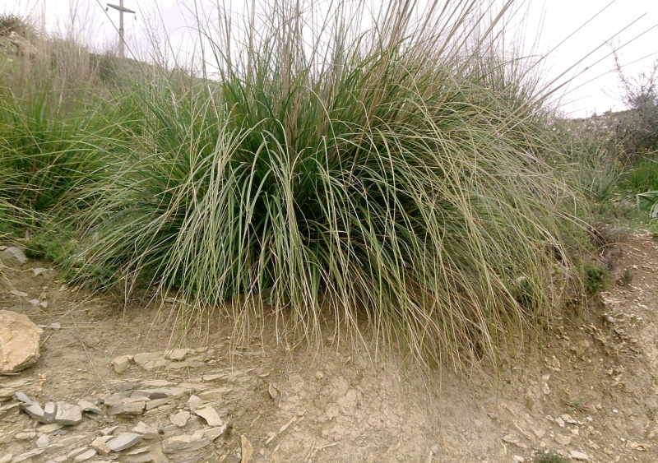
Fig.1 : Plante de diss à l’état naturel
Les tiges de diss sont utilisées comme granulat ont été broyées en fibres avec un broyeur électrique à couteaux à découpe parallèle, avec une maille de 10 mm, après le broyage, les fibres ont subi à un traitement thermiques.
Le ciment utilisé est un ciment de type CPJ 42.5 fabriqué par la cimenterie de Hadjar Essoud.
Nous avons fait varier le pourcentage volumétrique de ces fibres introduites, et en déterminer le rapport (E/C) optimum sur la base des caractéristiques mécaniques (résistance à la flexion et à la compression). Le tableau 1 montre les différents volumes des fibres et rapports E/C.
Tableau 1 : Formulations des composites
Proportion en volume
Composites | Diss | Ciment | E/C | Formulation
 | 4 | 1 | 0.6, 0.7, 0.8 | 4 :1 :0.6  4 :1 :0.7  4 :1 :0.8
 | 5 | 1 | 0.7, 0.8, 0.9 | 5 :1 :0.7  5 :1 :0.8  5 :1 :0.9
 | 6 | 1 | 0.8, 0.9, 1.0 | 6 :1 :0.8  6 :1 :0.9  6 :1 :1.0
2.2 Méthodes expérimentales
Les masses volumiques ont été évaluées par pesée. Et pour les essais mécaniques, les éprouvettes sont testées par deux essais (traction par flexion à trois points et compression) (figure .2) à l’aide d’une machine de type Zwick/Roell 20 KN selon la norme ASTM D 695.
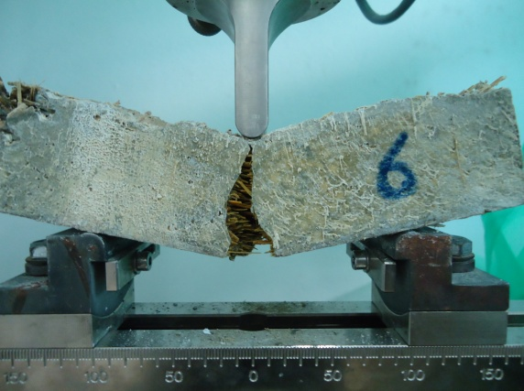
Fig.2 : Essai de traction par flexion
3. Résultats et Discussions
3.1 Obtention de formulation optimale de chaque volume
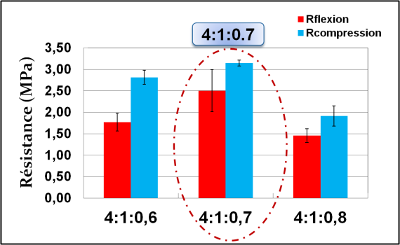
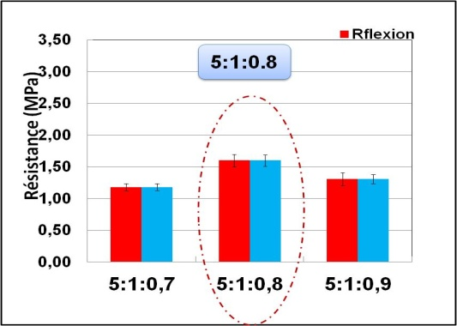
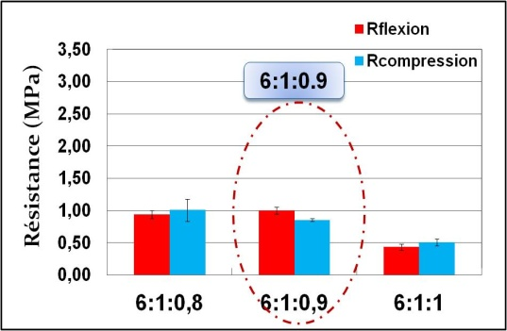
Fig. 3: Résistances mécaniques des composites en fonction du rapport E/C avec 4, 5 et 6 volumes de fibres
D’après les résultats, on peut conclure que les rapports (E/C=0.7, E/C=0.8 et E/C=0.9) sont les rapports optimums pour les formulations 4, 5 et 6 volumes de fibres par rapport au liant respectivement. Ces mêmes rapports de E/C ont également présenté des maniabilités conformes aux normes. On peut dire que ces rapports sont les rapports qui assurent une bonne maniabilité des composites ainsi que les performances mécaniques.
3.2 L’influence de volume des fibres sur les propriétés physique des composites
Les résultats obtenus montre que plus le volume des fibres augmente plus les masses volumiques diminuent et les composites deviennent plus légers, et pour chaque formulation la plus grande masse volumique correspondait bien à l’optimum E/C sur la base des résistances mécaniques.
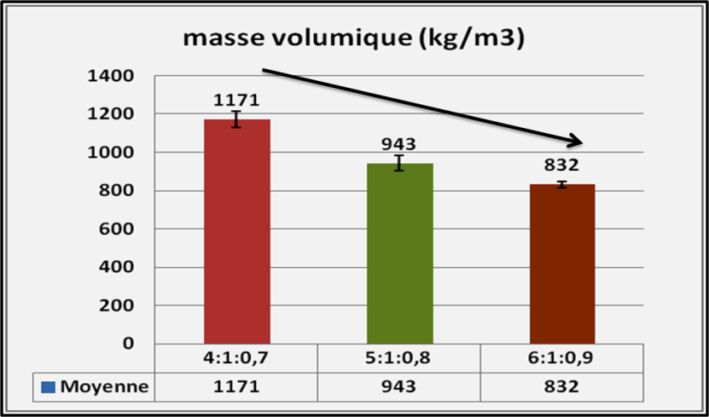
Fig.4: Masse volumique des composites avec différents volumes de fibres et différents rapports E/C
3.3 L’influence de volume des fibres sur les propriétés mécaniques des composites
La figure 5 montre les résistances mécaniques des composites avec différents volumes des fibres
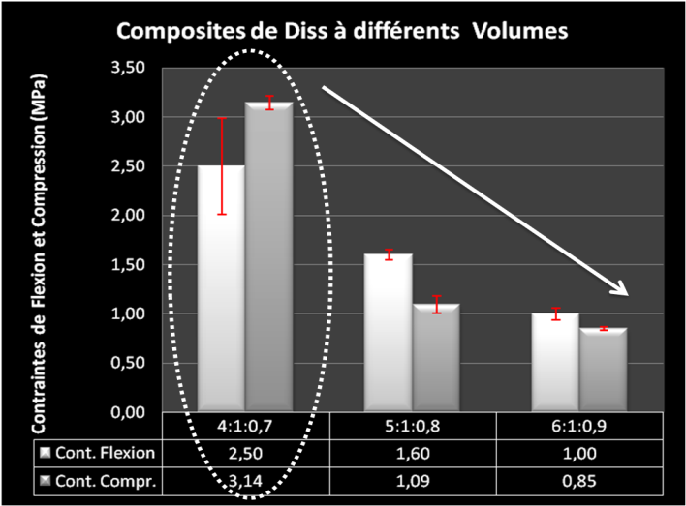
Fig.5 : Résistances mécaniques des composites avec différents volumes de fibres

D’après une analyse des résultats, on a constaté que la formulation (4 :1 :0.7) présente les meilleures performances mécaniques par rapport aux deux autres formulations (5 :1 :0.8 et 6 :1 :0.9) et les résistances mécaniques chutent avec l’augmentation de volume des fibres, et ceci est expliqué par certains auteurs que l’augmentation de volume de fibres dans la pâte cimentaire retarde d’une façon remarquable la prise du ciment, et ce retard est dû d’après les recherches de Sedan [5] à la diminution de la concentration en ions de calcium d’une part, et l’élévation de la concentration en ions silicium, aluminium et les ions de fer d’autre part.
3.4 L’influence de volume des fibres sur le comportement mécaniques des composites
Les courbes contraintes-déformations des composites à base de fibres de diss à matrice cimentaire sont reportés sur la figure 6, et correspondent respectivement aux formulations optimales 4 :1 :0.7, 5 :1 :0.8 et 6 :1 :0.9.
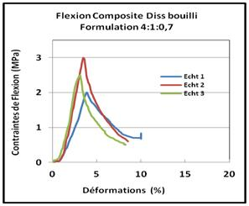
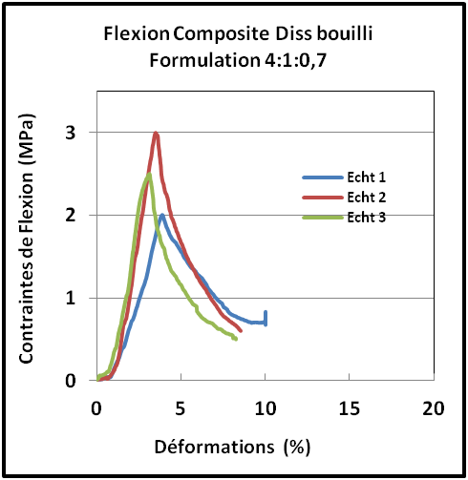
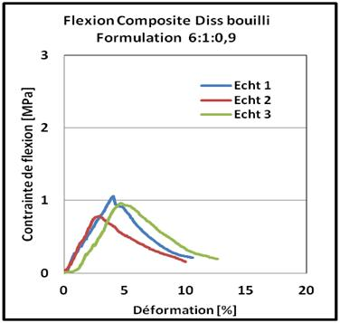
Fig.6 : Courbes contraintes-déformations des différentes formulations en flexion trois points
On pourra tirer de ces courbes mises à la même échelle, que les fibres offrent au composite une ductilité importante qui peut atteindre pour les formulations à 4 et 5 volumes de diss en moyenne 15% si on n’a pas arrêté l’essai à 10% lors du contrôle des déformations, et environ de 10% pour les composites à 6 volumes de diss. Les déformations à la rupture sont de l’ordre de 3% pour le composite 4 :1 :0.7 et de l’ordre de 5% pour les deux autres composites.
3.5 L’influence de pré-mouillage des fibres sur les performances mécaniques
Les fibres de diss comme toute les fibres végétales présentent un pourcentage d’absorption d’eau très élevé (90%), pour cela on a fait un pré-mouillage des fibres de diss afin d’augmenter les performances mécaniques des composites obtenus.
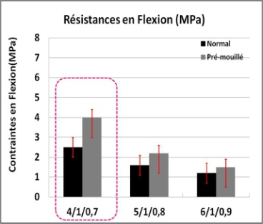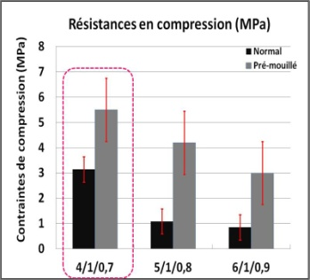
Fig.7: Comparaison des résistances des composites avec des fibres de diss bouillies et bouillies pré-mouillées
Les résultats obtenus montrent que les performances mécaniques des composites avec des fibres de diss bouillies pré-mouillées jusqu’à leur saturation sont meilleures que les composites avec des fibres de diss bouillies préalablement séchées et placées directement avec la pâte de ciment, ceci est du au fait que les fibres pré-mouillées absorbent l’eau nécessaire pour leur saturation avant l’incorporation du ciment, et l’eau ajoutée permettra au ciment de s’hydrater convenablement, et la formulation 4 :1 :0.7 reste toujours la meilleure par rapport aux 5 :1 :0.8 et 6 :1 :0.9.
Conclusion
Pour les différentes formulations utilisées, nous avons pu déterminer les rapports optimums du rapport E/C sur la base des caractéristiques mécaniques , sont de 0.7, 0.8 et 0.9 pour le rapport diss/ciment égal à 4, 5 et 6 respectivement. On a constaté aussi que, plus le volume des fibres augmente plus les résistances diminuent, ceci montre que le meilleur pourcentage volumique des fibres par rapport au ciment a été trouvé égal à 4.0 pour des composites rentrant dans les matériaux légers.
Les composites comportant des fibres de diss ont présenté des comportements très ductiles aussi en flexion qu’en compression, contrairement aux autres composites qui ont un comportement fragile. De plus les composites obtenus ont une masse volumique très réduite, qui permet de classer ces matériaux comme étant légers et ont un comportement très ductile, qui laisse envisager utiliser ce matériau comme remplissage dans les zones sismiques
Le Pré-mouillage des fibres augmente considérablement les résistances mécaniques des composites pour toutes les formulations adoptées, comparés aux fibres de diss bouillies et séchées. Il augmente bien l’adhésion entre les fibres et la pâte de ciment.
Références bibliographiques:
[1] N. Leblanc, R. Saiah, E. Beucher, R. Gattin, “Structural investigation and thermal stability of new extruded wheat flour based polymeric materials” .Carbohydrate Polymers 73(2008) 548-557
[2] L. Averous, N. Boquillon, “Biocomposites based on plasticized starch: thermal and mechanical behaviours”.Carbohydrate Polymers 56 (2004) 111–122.
[3] L. Dobircau, J.M. Saiter, N. Leblanc, R. Saiah, R. Gattin, “Propriété physique des composites 100% naturels renforcés par des fibres de coton” .AMAC, 2007
[4] M. Merzoud., “Elaboration et caractérisation d’un matériau composite à base de fibres de diss dans la fabrication de la maçonnerie”. Thèse de doctorat d’Etat, Université Badji Mokhtar, 2007, pp 123

